

**PLAN LOCAL D’URBANISME INTERCOMMUNAL**

**VALANT PROGRAMME LOCAL DE L’HABITAT**

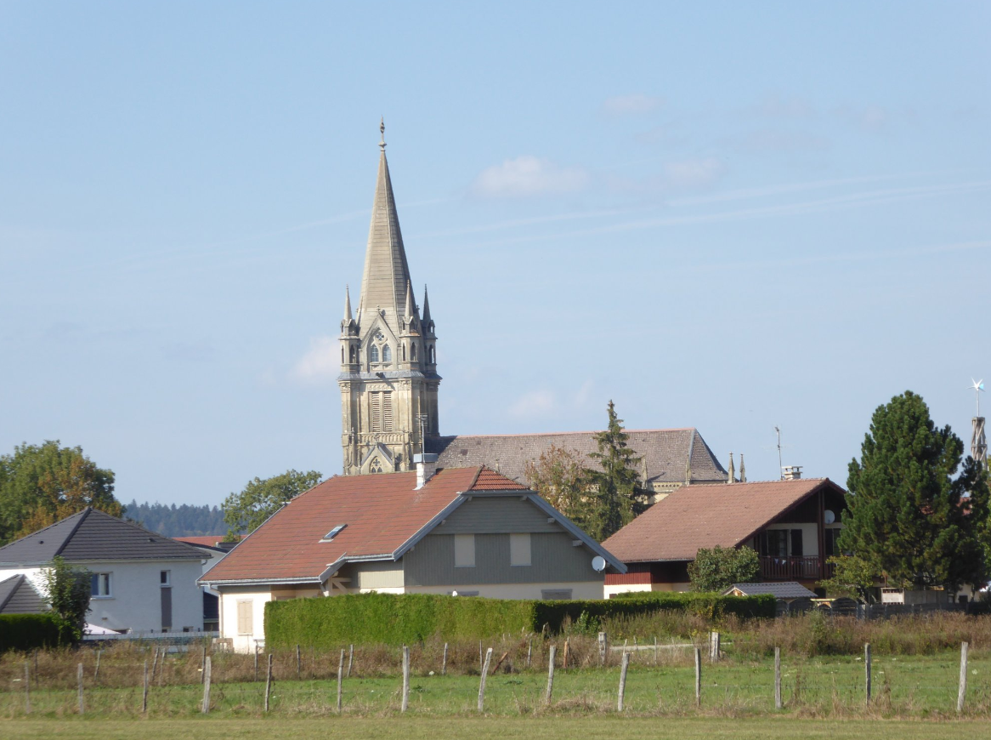

Liste des annexes

Vu pour être annexé à la délibération du Conseil communautaire du

*Signature du Président et cachet*

Juin 2024

Version approuvée

URBICAND / ACEIF / SOBERCO ENVIRONNEMENT / CGBG

Les servitudes d’utilités publiques

Le territoire de la CCGP est concerné par plusieurs servitudes d’utilités publiques. Ces servitudes sont listées ci-dessous :

|  |  |  |  |
| --- | --- | --- | --- |
| **Code** | **Désignation** | **Secteurs concernés** | **Service gestionnaire** |
| AC1 | Servitude de protection des monuments historiques classés ou inscrits | Les monuments historiques et leurs abords à Pontarlier, La Cluse et Mijoux, Dommartin, Houtaud. | **Service Territorial de l’Architecture et du Patrimoine**  7 rue Charles Nodier  25043 BESANCON CEDEX |
| AC2 | Zone de protection des sites classés ou inscrits | Sites inscrits :   * La place Sainte-Bénigne à Pontarlier * Montagne du Larmont à la Cluse et Mijoux   Sites classés :   * Les Dames des Entreportes à Pontarlier * Ruisseau et vallée de la fontaine ronde aux Hôpitaux-Vieux | **Service Territorial de l’Architecture et du Patrimoine**  7 rue Charles Nodier  25043 BESANCON CEDEX |
| EL7 | Servitudes d’alignement des voies publiques |  | **Préfecture du Doubs**  **Conseil Départemental**  **du Doubs**  **Mairies** |
| I3 | Servitudes relatives à l’établissement des canalisations de transport de gaz, d’hydrocarbures et de produits chimiques | Pontarlier, La Cluse et Mijoux, | **GRT gaz**  **Région Nord-Est**  département exploitation  de Strasbourg  Rue Ampère  67451 Mundolsheim  cedex |
| I4 | Servitudes relatives aux ouvrages de transport et de distribution d’électricité | Tout le territoire intercommunal | **Lignes haute tension**  **RTE/CDIN/SCET**  8 rue de versigny  TSA 3007  54608 Villers les Nancy  cedex |
| PM1 | Plans de prévention des risques naturels prévisibles (PPRNP) et plans de prévention de risques miniers (PPRM) | La Cluse et Mijoux, Pontarlier et Doubs | **DDT / ERNF / Unité**  **Prévention des**  **Risques Naturels et**  **Technologiques** |
| PT1 et PT2 | Servitudes de protection des centres radioélectriques d’émission et de réception contre les obstacles ou les perturbations électromagnétiques | - PONTARLIER/FORT LARMONT 0250220002  - LA CLUSE-ET-MIJOUX/LES GAUFFRE 0250130028 | **Agence Nationale des**  **Fréquences** |
| T1 | Servitudes relatives aux voies ferrées / visibilité sur les voies publiques | Ligne n°875 000 de Frasne aux Verrières de Joux | **SNCF Réseau –**  **Direction Régionale**  **Bourgogne Franche-**  **Comté**  **22 rue de l’Arquebuse**  **CS 17813**  **21078 DIJON Cedex**  **SNCF**  **Direction Immobilière**  **Territoriale Sud Est**  **Campus Incity**  **116 cours Lafayette**  **69003 LYON** |
| T5 | Servitudes aéronautiques de dégagement (civile) | Aérodrome de Pontarlier | **Direction Générale de**  **l’Aviation Civile –**  **SNIA – Département**  **Centre et Est-central**  **210 rue d’Allemagne**  **BP 606**  **69125 LYON SAINT**  **EXUPERY** |

Les annexes au titre des articles R.151-52 et R.151-53 du Code de l’Urbanisme

|  |  |  |
| --- | --- | --- |
| **Article du code de l’urbanisme** | **Objet de l’annexe** | **Secteurs concernés** |
| R 151-53/5° | Le périmètre des secteurs situés au voisinage des infrastructures de transports terrestres, dans lesquels des prescriptions d'isolement acoustique ont été édictées en application de l'article L. 571-10 du code de l'environnement, les prescriptions d'isolement acoustique édictées et la référence des arrêtés préfectoraux correspondants et l'indication des lieux où ils peuvent être consultés | N57,  RD 72, 74, 130, 437, 471  Diverses rues et voies communales |
| R 151-3/7° | Les bois ou forêts relevant du régime forestier | CCGP |
| R 151-53/8° | Les zones délimitées en application de l'article L. 2224-10 du code général des collectivités territoriales et les schémas des réseaux d'eau et d'assainissement et des systèmes d'élimination des déchets, existants ou en cours de réalisation, en précisant les emplacements retenus pour le captage, le traitement et le stockage des eaux destinées à la consommation, les stations d'épuration des eaux usées et le stockage et le traitement des déchets | CCGP |
| R 151-53/10° | Les secteurs d'information sur les sols en application de l'article L. 125-6 du code de l'environnement | Pontarlier les Gravelliers  Pontarlier Thevenin Ducrot  Verrières de Joux SEDIS |
| R 151-53/11° | Le règlement local de publicité élaboré en application de l'article L. 581-14 du code de l'environnement | CCGP |

Autres annexes

Risques et nuisances :

* Lutte contre l’ambroisie
* Atlas des zones inondables
* Risques naturels (glissement de terrain, effondrement, retrait-gonflement des argiles, éboulement, sismique)

Sanitaires :

* Localisation des puits de captage et des périmètres de protection

Aménagement :

* Prescription de l’élaboration d’un Règlement Local de Publicité intercommunal

Carrières :

* Localisation des carrières de la CCGP

Patrimoine :

* Zones de Présomption de prescription archéologique
* Liste des vestiges archéologiques
* Arrêtés de protection de Biotope
* Atlas Natura 2000

Agricole :

* Plans des exploitations agricoles

Le Porter-à-Connaissance de l’État